# rtsp服务器测试的“骚”操作！

在音视频这块，主要进行了srs4.0版本的推流和拉流环境搭建，以及webrtc环境搭建，还有rtp之h264解包和封包实战！

[ffmpeg官网](https://www.ffmpeg.org/about.html)

# [强烈推荐的音视频资料](https://mp.weixin.qq.com/s/0yH3nT_1JGcV1yQhqofv1g)

[手把手教你撸一个播放器出来](http://dranger.com/ffmpeg/)

[MultimediaWiki多媒体迈克](https://wiki.multimedia.cx/index.php/Main_Page)

[雷神CSND博客](https://blog.csdn.net/leixiaohua1020?spm=1001.2014.3001.5509)

[rtsp服务器项目链接](https://blog.csdn.net/weixin_42462202/category_9293806.html?spm=1001.2014.3001.5482)

[Srs推荐](https://mp.weixin.qq.com/s/z4bQc7e_A-1xqg-u5EQE-g)

## **前言：**

大家晚上好，今天在写文章之前，先事先说明一下，以后的文章都会分成专题来进行写，这样方便大家可以查看。

好了，今天给大家分享的是rtsp系列专题的第一个开篇：rtsp服务器搭建！

## **rtsp服务器搭建：**

今天我们搭建这个rtsp服务器的名称叫做：ZLMediaKit，它是一个基于C++11的高性能运营级流媒体服务框架，类似我之前给大家搭建的rtmp服务器(srs流媒体服务器)，当然它两者肯定是有区别的，这里我们就不做比较。

它也是一个开源项目，该开源项目的介绍，大家可以看官网介绍，在github和gitee都有：

github网址：

<https://github.com/xia-chu/ZLMediaKit>

gitee网址：

<https://gitee.com/xia-chu/ZLMediaKit>

官网上有介绍该项目的特点：

基于C++11开发，避免使用裸指针，代码稳定可靠，性能优越。

支持多种协议

(RTSP/RTMP/HLS/HTTP-FLV/WebSocket-FLV/GB28181/HTTP-TS/WebSocket-TS/HTTP-fMP4/WebSocket-fMP4/MP4/WebRTC),支持协议互转。

使用多路复用/多线程/异步网络IO模式开发，并发性能优越，支持海量客户端连接。

代码经过长期大量的稳定性、性能测试，已经在线上商用验证已久。

支持linux、macos、ios、android、windows全平台。

支持画面秒开、极低延时(500毫秒内，最低可达100毫秒)。

提供完善的标准C API,可以作SDK用，或供其他语言调用。

提供完整的MediaServer服务器，可以免开发直接部署为商用服务器。

提供完善的restful api以及web hook，支持丰富的业务逻辑。

打通了视频监控协议栈与直播协议栈，对RTSP/RTMP支持都很完善。

全面支持H265/H264/AAC/G711/OPUS。

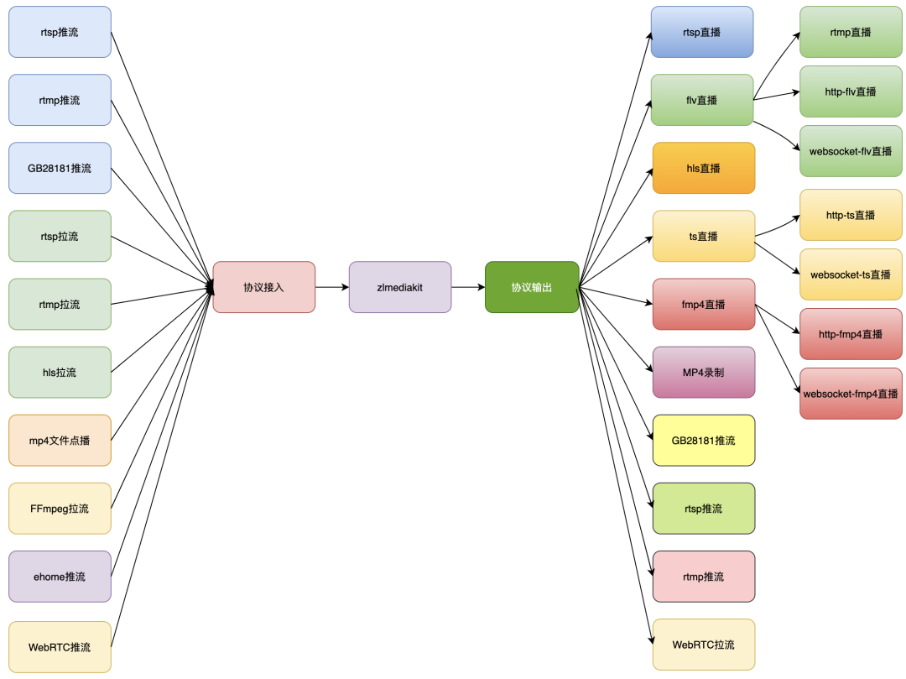功能图

如果你想了解更多关于这个服务器的功能和代码，可以去官网查看，这里我就不多说了，下面开始基于此搭建这个服务器；首先说明的是，我这里使用的环境是ubuntu16.04，其实也可以用其它的环境搭建，在官网的wiki教程中有详细的介绍：

<https://github.com/xia-chu/ZLMediaKit/wiki/%E5%BF%AB%E9%80%9F%E5%BC%80%E5%A7%8B>

### **1、获取代码：**

国内⽤户推荐从同步镜像⽹站gitee下载：

git clone --depth 1 https://gitee.com/xia-chu/ZLMediaKit

root@txp-virtual-machine:/home/txp/share# mkdir rtsp  
  
root@txp-virtual-machine:/home/txp/share# cd rtsp/  
root@txp-virtual-machine:/home/txp/share/rtsp# ls  
root@txp-virtual-machine:/home/txp/share/rtsp# git clone --depth 1 https://gitee.com/xia-chu/ZLMediaKit.git  
Cloning into 'ZLMediaKit'...  
remote: Enumerating objects: 548, **done**.  
remote: Counting objects: 100% (548/548), **done**.  
remote: Compressing objects: 100% (499/499), **done**.  
remote: Total 548 (delta 60), reused 213 (delta 21), pack-reused 0  
Receiving objects: 100% (548/548), 6.81 MiB | 132.00 KiB/s, **done**.  
Resolving deltas: 100% (60/60), **done**.  
Checking connectivity... **done**.

然后切换到ZLMediaKit目录下，记得执行下面这条语句：

root@txp-virtual-machine:/home/txp/share/rtsp# cd ZLMediaKit/  
root@txp-virtual-machine:/home/txp/share/rtsp/ZLMediaKit# ls  
3rdpart  AUTHORS                 build_for_linux.sh  CMakeLists.txt  docker   postman       server  www  
Android  benchmark.md            build_for_mac.sh    conf            LICENSE  README_en.md  src  
api      build_docker_images.sh  cmake               _config.yml     package  README.md     tests  
  
root@txp-virtual-machine:/home/txp/share/rtsp/ZLMediaKit# git submodule update --init  
Submodule 'ZLToolKit' (https://gitee.com/xia-chu/ZLToolKit) registered **for** path '3rdpart/ZLToolKit'  
Submodule '3rdpart/media-server' (https://gitee.com/xia-chu/media-server) registered **for** path '3rdpart/media-server'  
Cloning into '3rdpart/ZLToolKit'...  
remote: Enumerating objects: 1203, **done**.  
remote: Counting objects: 100% (1203/1203), **done**.  
remote: Compressing objects: 100% (1081/1081), **done**.  
remote: Total 5951 (delta 884), reused 161 (delta 120), pack-reused 4748  
Receiving objects: 100% (5951/5951), 31.25 MiB | 120.00 KiB/s, **done**.  
Resolving deltas: 100% (4406/4406), **done**.  
Checking connectivity... **done**.  
Submodule path '3rdpart/ZLToolKit': checked out '1df5d6823fc48598c23fd425c5187b0c417a734f'  
Cloning into '3rdpart/media-server'...  
remote: Enumerating objects: 10370, **done**.  
remote: Counting objects: 100% (10370/10370), **done**.  
remote: Compressing objects: 100% (3708/3708), **done**.  
remote: Total 10370 (delta 7635), reused 9114 (delta 6544), pack-reused 0  
Receiving objects: 100% (10370/10370), 2.78 MiB | 144.00 KiB/s, **done**.  
Resolving deltas: 100% (7635/7635), **done**.  
Checking connectivity... **done**.  
Submodule path '3rdpart/media-server': checked out 'ec171caa4b28db0f6ea47bca2c0c9530f345698a'

注意：在编译这个代码之前，你的安装环境一定要安装cmake和gcc版本在4.8以上，不然的话，可能会出现问题。

### **2、安装依赖库：**

ZLMediaKit可选依赖一些第三方库，这些库都不是必选的；在构建ZLMediaKit时，cmake能查找系统路径中的这些库，并根据安装情况选择是否开启相关特性，你可以选择安装这些依赖并启用相关特性：

* openssl

flash player在播放rtmp时，采用的是复杂握手模式，如果不安装该库，flash player将播放不了zlmediakit 提供的rtmp url.

同时ZLMediaKit的https/rtsps相关功能需要使用openssl才能开启。

* ffmpeg

zlmediakit可以通过fork ffmpeg进程的方式实现多种协议的拉流，编译时不需要安装FFmpeg。

* sdl、avcodec、avutil

这3个库供ZLMediaKit的test_player测试程序使用，你通常不需要安装这3个库。

#除了openssl,其他其实都可以不安装  
sudo apt-get install libssl-dev  
sudo apt-get install libsdl-dev  
sudo apt-get install libavcodec-dev  
sudo apt-get install libavutil-dev  
sudo apt-get install ffmpeg

### **3、开始编译：**

* 先建立一个build目录，然后切换到该目录下去：

root@txp-virtual-machine:/home/txp/share/rtsp/ZLMediaKit# mkdir build  
root@txp-virtual-machine:/home/txp/share/rtsp/ZLMediaKit# cd build

* cmake ..

-- The C compiler identification is GNU 5.4.0  
-- The CXX compiler identification is GNU 5.4.0  
-- Check **for** working C compiler: /usr/bin/cc  
-- Check **for** working C compiler: /usr/bin/cc -- works  
-- Detecting C compiler ABI info  
-- Detecting C compiler ABI info - **done**  
-- Detecting C compile features  
-- Detecting C compile features - **done**  
-- Check **for** working CXX compiler: /usr/bin/c++  
-- Check **for** working CXX compiler: /usr/bin/c++ -- works  
-- Detecting CXX compiler ABI info  
-- Detecting CXX compiler ABI info - **done**  
-- Detecting CXX compile features  
-- Detecting CXX compile features - **done**  
-- Debug版本  
-- found library:/usr/lib/x86_64-linux-gnu/libssl.so;/usr/lib/x86_64-linux-gnu/libcrypto.so,ENABLE_OPENSSL defined  
-- Performing Test HAVE_MYSQL_OPT_EMBEDDED_CONNECTION  
-- Performing Test HAVE_MYSQL_OPT_EMBEDDED_CONNECTION - Failed  
-- MySQL not found.  
-- ENABLE_HLS defined  
-- ENABLE_MP4 defined

* 开始正式编译：make -j4:

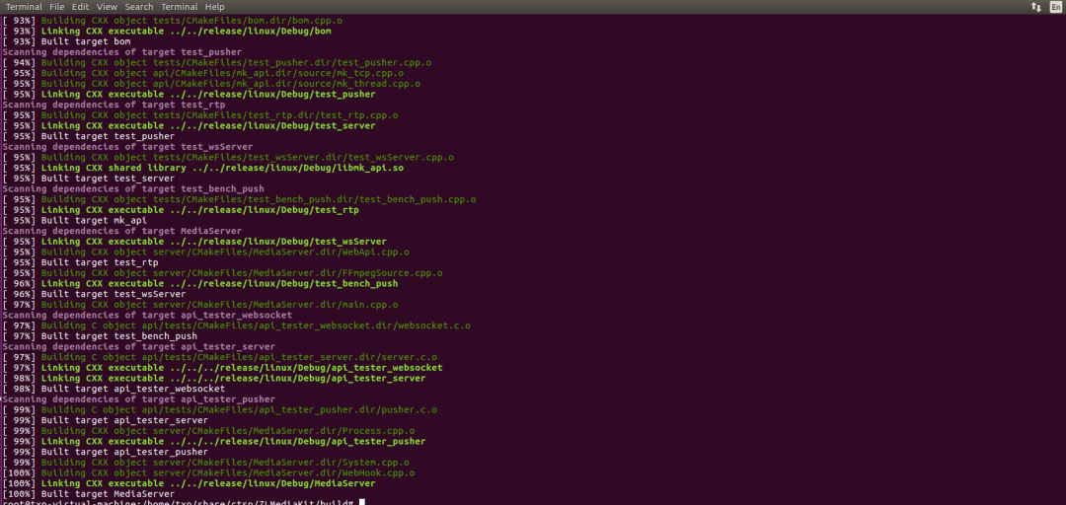编译过程

### **4、开始运行：**

ZLMediaKit工程主要生成3种二进制目标文件，他们的生成的路径在release目录下，这些目标文件主要分为（这里我只介绍一种，另外一种感兴趣的朋友可以查看官网介绍哈！）：

MediaServer进程：

这是ZLMediaKit作为服务器的主进程，该进程可以在免去开发的情况下直接作为测试流媒体服务器使用，如果你需要更复杂的业务逻辑，可以通过Web HOOK和RESTful API实现,同时你可以通过配置文件控制其参数。

root@txp-virtual-machine:/home/txp/share/rtsp/ZLMediaKit/release# cd linux/Debug/  
root@txp-virtual-machine:/home/txp/share/rtsp/ZLMediaKit/release/linux/Debug# ls  
api_tester_pusher     libflv.a      libmpeg.a        tab               test_httpApi     test_rtcp    test_wsClient  
api_tester_server     libjsoncpp.a  libzlmediakit.a  test_bench_proxy  test_httpClient  test_rtp     test_wsServer  
api_tester_websocket  libmk_api.so  libzltoolkit.a   test_bench_pull   test_pusher      test_server  
bom                   libmov.a      MediaServer      test_bench_push   test_pusherMp4   test_sortor

我们可以通过./MediaServer -h了解启动参数：

root@txp-virtual-machine:/home/txp/share/rtsp/ZLMediaKit/release/linux/Debug# ./MediaServer -h  
  -h  --help     无参  默认:null           选填  打印此信息  
  -d  --daemon   无参  默认:null            选填  是否以Daemon方式启动  
  -l  --level    有参  默认:0             选填  日志等级,LTrace~LError(0~4)  
  -m  --max_day  有参  默认:7              选填  日志最多保存天数  
  -c  --config   有参  默认:/home/txp/share/rtsp/ZLMediaKit/release/linux/Debug/config.ini  选填  配置文件路径  
  -s  --ssl      有参  默认:/home/txp/share/rtsp/ZLMediaKit/release/linux/Debug/ssl.p12     选填  ssl证书文件或文件夹,支持p12/pem类型  
  -t  --threads  有参  默认:2                   选填  启动事件触发线程数  
  -v  --version  无参  默认:null                 选填  显示版本号

开始运行：

root@txp-virtual-machine:/home/txp/share/rtsp/ZLMediaKit/release/linux/Debug# ./MediaServer -d &  
  
  
[1] 57310  
root@txp-virtual-machine:/home/txp/share/rtsp/ZLMediaKit/release/linux/Debug# 2021-04-18 21:41:11.260 D MediaServer[57310-139825250957120] System.cpp:100 startDaemon | 启动子进程:57313  
2021-04-18 21:41:11.260 I MediaServer[57313-139825250957120] System.cpp:130 systemSetup | core文件大小设置为:18446744073709551615  
2021-04-18 21:41:11.269 I MediaServer[57313-139825250957120] System.cpp:139 systemSetup | 文件最大描述符个数设置为:1048576  
2021-04-18 21:41:11.270 I MediaServer[57313-139825250957120] config.cpp:34 loadIniConfig | dump ini file to:/home/txp/share/rtsp/ZLMediaKit/release/linux/Debug/config.ini  
2021-04-18 21:41:11.438 W MediaServer[57313-139825250957120] SSLUtil.cpp:98 loadPublicKey | error:02001002:system library:fopen:No such file or directory  
2021-04-18 21:41:11.438 W MediaServer[57313-139825250957120] SSLUtil.cpp:126 loadPrivateKey | error:2006D080:BIO routines:BIO_new_file:no such file  
2021-04-18 21:41:11.440 D MediaServer[57313-139825143346944] util.cpp:340 operator() | Stamp thread started!  
2021-04-18 21:41:11.442 I MediaServer[57313-139825250957120] EventPoller.cpp:467 EventPollerPool | 创建EventPoller个数:2  
2021-04-18 21:41:11.445 I MediaServer[57313-139825250957120] TcpServer.h:320 start_l | TCP Server listening on 0.0.0.0:554  
2021-04-18 21:41:11.456 I MediaServer[57313-139825250957120] TcpServer.h:320 start_l | TCP Server listening on 0.0.0.0:332  
2021-04-18 21:41:11.457 I MediaServer[57313-139825250957120] TcpServer.h:320 start_l | TCP Server listening on 0.0.0.0:1935  
2021-04-18 21:41:11.458 I MediaServer[57313-139825250957120] TcpServer.h:320 start_l | TCP Server listening on 0.0.0.0:19350  
2021-04-18 21:41:11.458 I MediaServer[57313-139825250957120] TcpServer.h:320 start_l | TCP Server listening on 0.0.0.0:80  
2021-04-18 21:41:11.459 I MediaServer[57313-139825250957120] TcpServer.h:320 start_l | TCP Server listening on 0.0.0.0:443  
2021-04-18 21:41:11.459 I MediaServer[57313-139825250957120] TcpServer.h:320 start_l | TCP Server listening on 0.0.0.0:9000  
2021-04-18 21:41:11.461 I MediaServer[57313-139825250957120] TcpServer.h:320 start_l | TCP Server listening on 0.0.0.0:10000  
2021-04-18 21:41:11.462 I MediaServer[57313-139825250957120] main.cpp:339 start_main | 已启动http api 接口  
2021-04-18 21:41:11.463 I MediaServer[57313-139825250957120] main.cpp:341 start_main | 已启动http hook 接口

注意：上面的两条报错，没有关系，我们现在已经真正开启了rtsp服务器了。

## **测试rtsp服务器:**

我们现在来把本地媒体文件推流到这个服务器上，然后再进行拉流播放试试，你可以使用obs或者ffmpeg命令来进行，这里我使用了ffmpeg来进行推流，我电脑本地的媒体文件test.mp4路径如下：

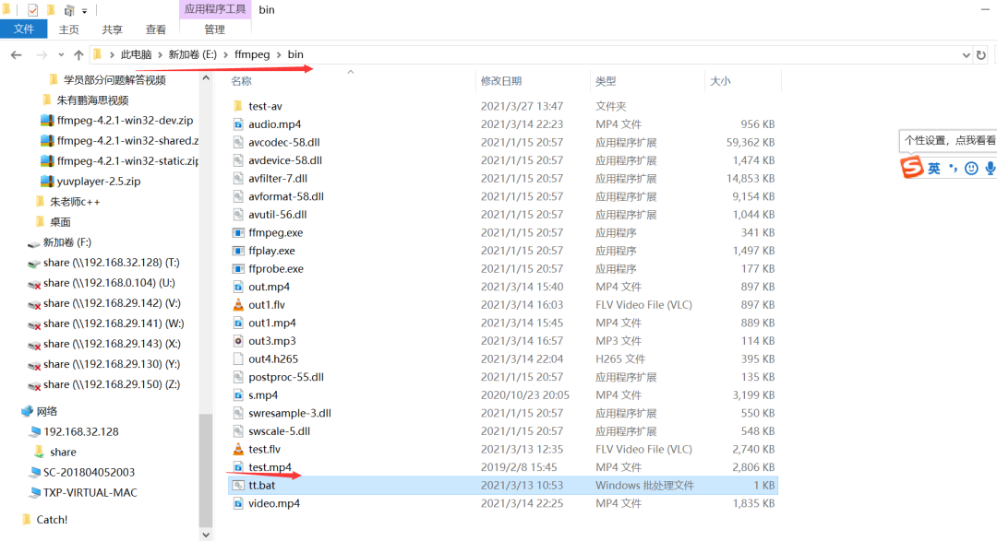本地的test.mp4媒体文件

开始使用ffmpeg进行推流：

ffmpeg -re -i test.mp4 -vcodec h264 -acodec aac -f rtsp -rtsp_transport tcp rtsp://192.168.32.128/live/test

注意：后面的ip地址是你ubuntu搭建服务器的ip地址，这个千万不要弄错了，不然试验不会成功的哈！

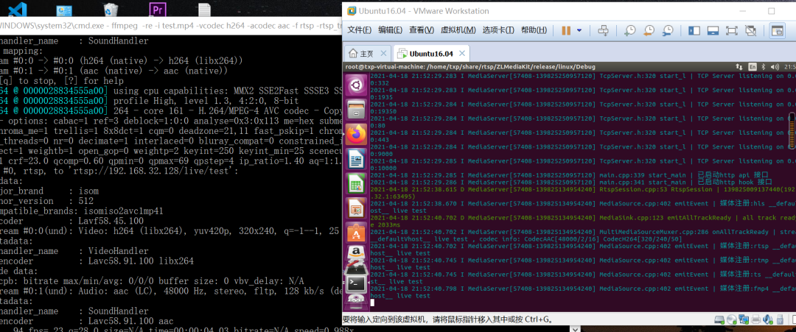推流过程

现在我来开始拉流播放，这里使用ffplay进行拉流播放：

ffplay -rtsp_transport tcp rtsp://192.168.32.128/live/test

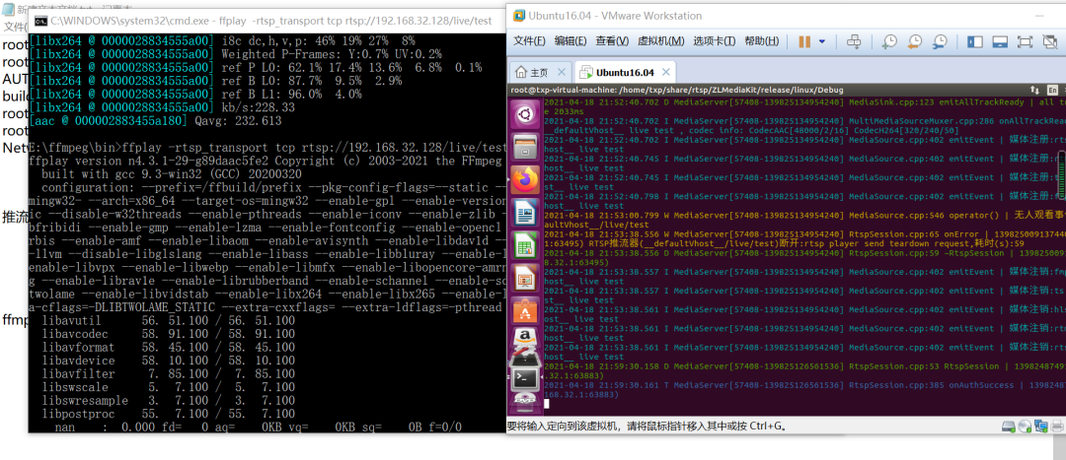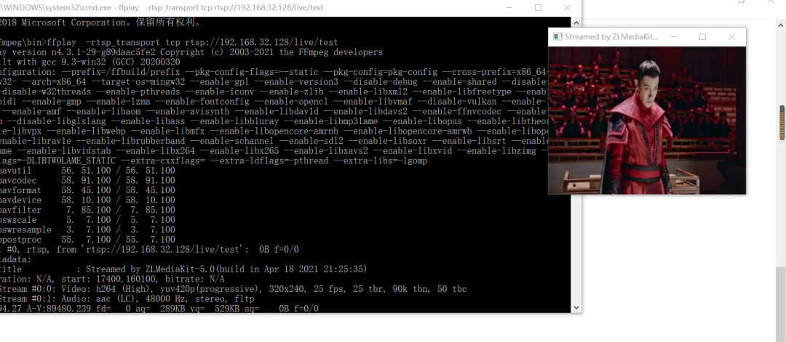拉流播放成功

上面是基于rtsp协议进行拉流的，我们也可以用rtmp来进行拉流播放;

ffplay rtmp:://192.168.32.128/live/test

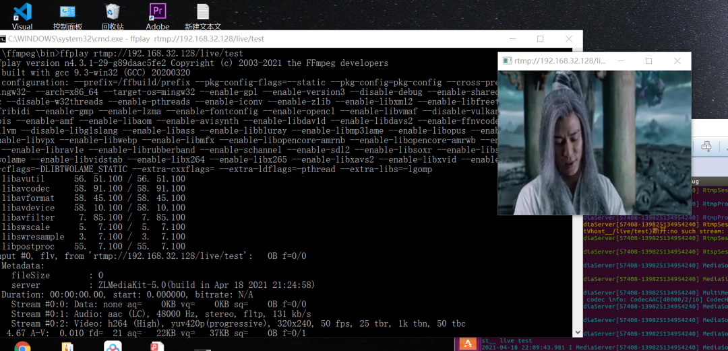rtmp协议拉流播放

接着我们使用udp的方式来进行拉流，你会发现速度非常快：

ffplay -rtsp_transport udp rtsp://192.168.32.128/live/test

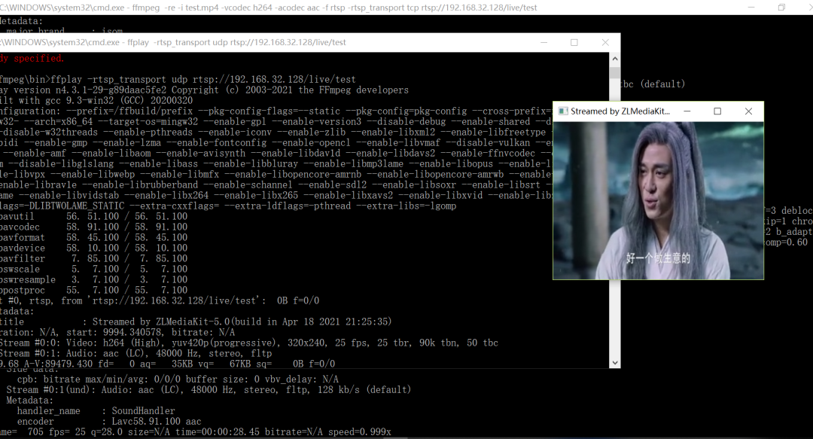udp方式拉流

更多测试实验也可以参考官方手册：

<https://github.com/xia-chu/ZLMediaKit/wiki/ZLMediaKit%E6%8E%A8%E6%B5%81%E6%B5%8B%E8%AF%95>